В лаб. работе 9 необходимо адаптировать расстановку элементов в зависимости от разрешения экрана (изменения можно вносить только в .css файл):

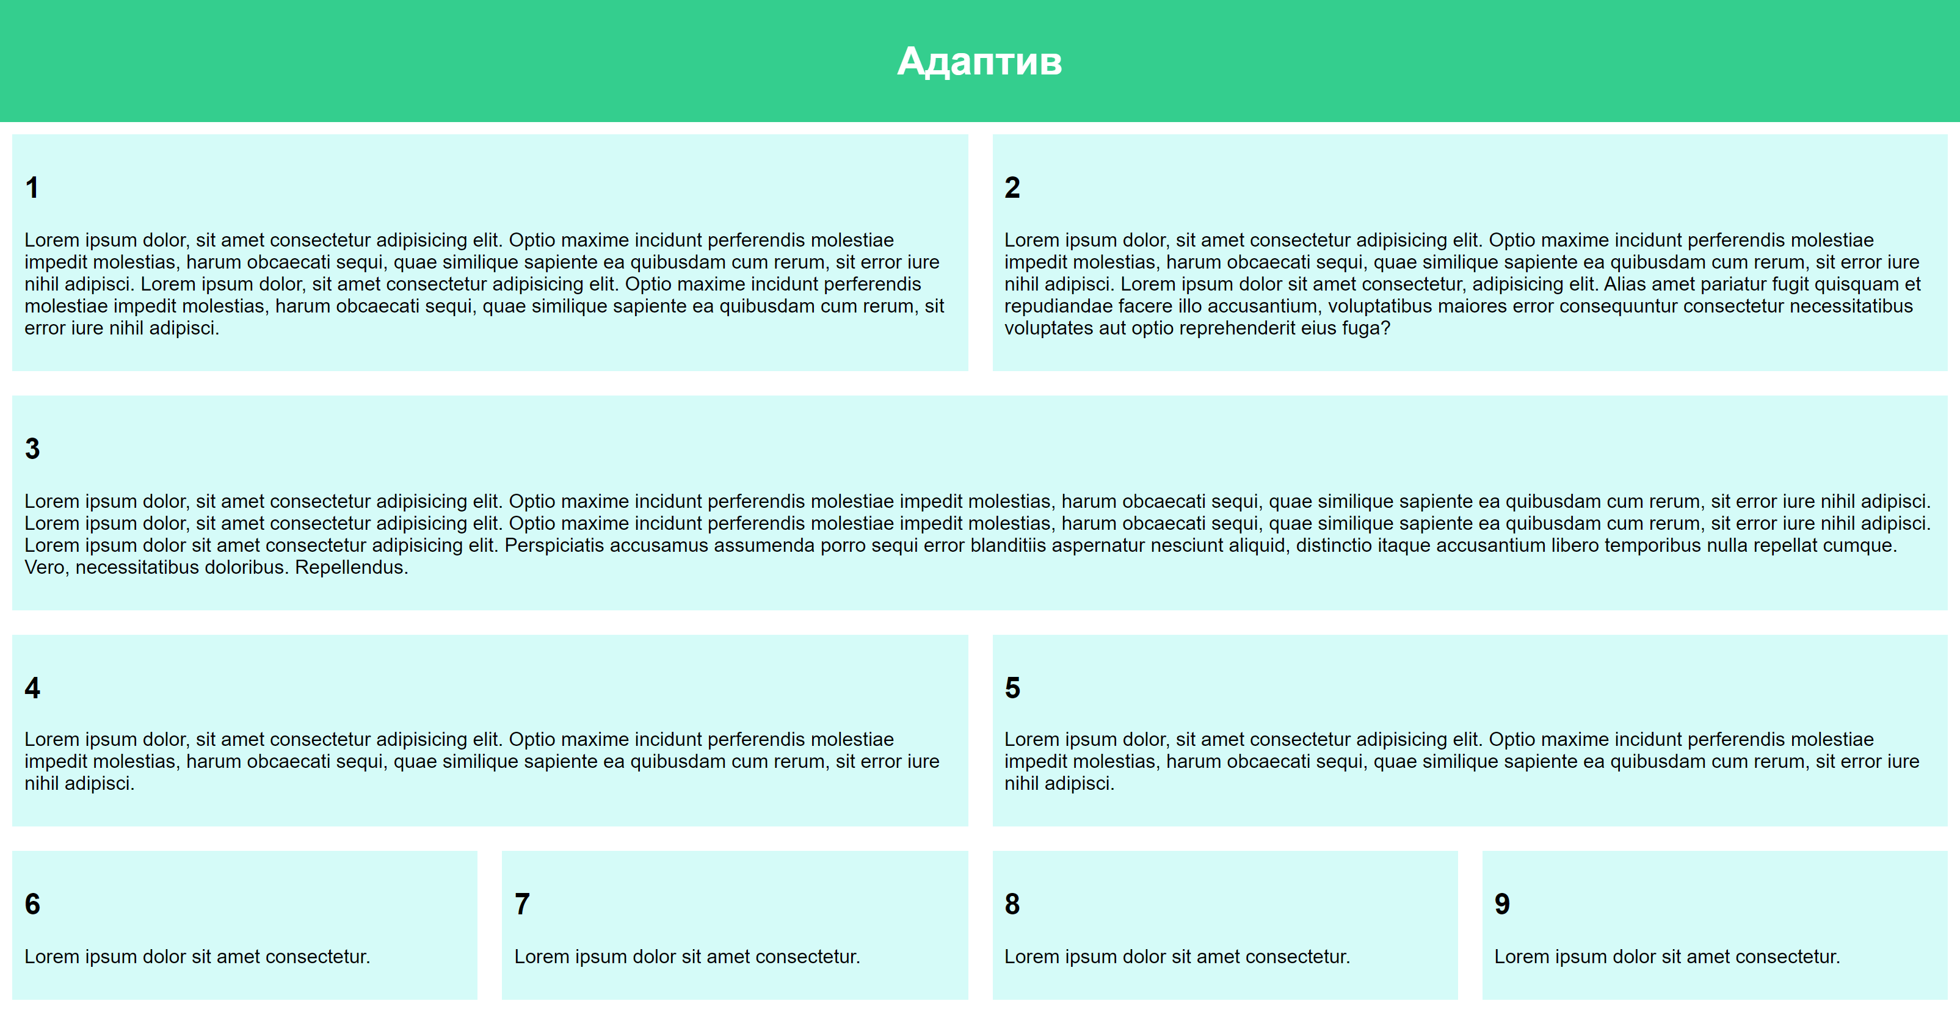

Рисунок 1 – Расстановка элементов при разрешении экрана 1400px и более

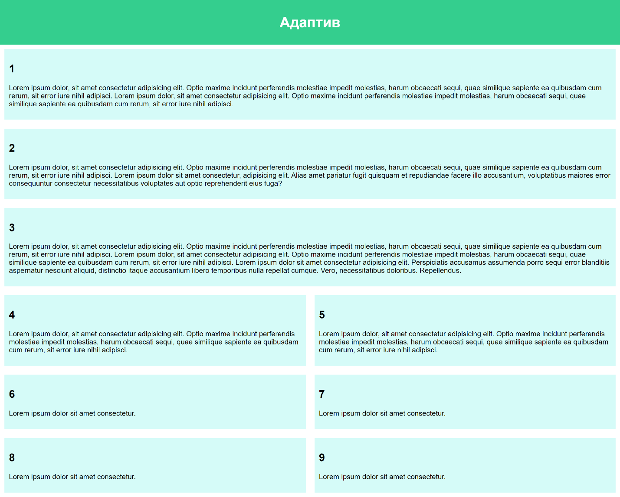

Рисунок 2 – Расстановка элементов при разрешении экрана от 700px до 1399px

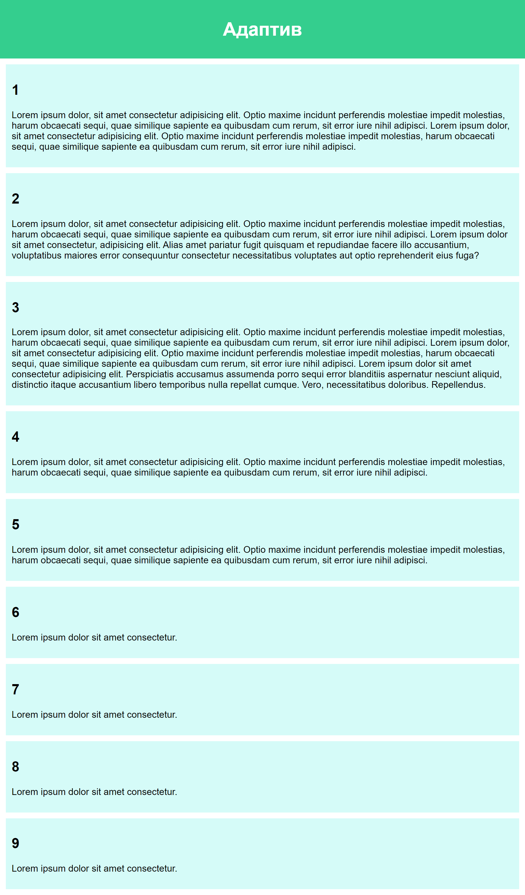

Рисунок 3 – Расстановка элементов при разрешении экрана 699px и менее

Для выполнения задания вам может понадобиться *@media.* Для защиты знать какие параметры мы можем отслеживать при помощи *@media.*

В @media можно отслеживать множество параметров, но основные, которые часто используются для адаптивности:

**Размер экрана (width, height)**

* max-width / min-width — ширина экрана (например, @media (max-width: 700px) {} для мобильных).
* max-height / min-height — высота экрана (например, для адаптации в ландшафтном режиме).

**Ориентация (orientation)**

* orientation: portrait — экран выше, чем шире (вертикальная ориентация).
* orientation: landscape — экран шире, чем выше (горизонтальная ориентация).

**Плотность пикселей (resolution, device-pixel-ratio)**

* min-resolution: 2dppx — для Retina-дисплеев (более четкие изображения).
* max-resolution: 1dppx — для обычных экранов.

**Тип устройства (hover, pointer)**

* hover: hover — устройство поддерживает наведение (например, компьютерная мышь).
* hover: none — нет возможности наведения (например, сенсорный экран).
* pointer: coarse — крупный указатель (палец на сенсорном экране).
* pointer: fine — точный указатель (мышь).

**Цветовые параметры**

* prefers-color-scheme: dark / light — для адаптации темной/светлой темы.
* prefers-contrast: more / less — если пользователь выбирает высокий/низкий контраст.

**Доп. задание.**

У вас есть несколько картинок.

Пока они помещаются на экране они просто выстроены в одну линию, как на рисунке 4.

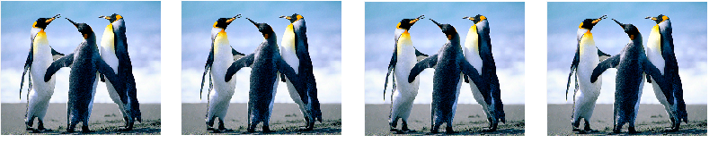

Рисунок 4 – Картинки помещаются на экране

При уменьшении экрана, как только они перестают помещаться на экран в одну линию, они начинают налезать друг на друга, приблизительно как на рисунке 5.

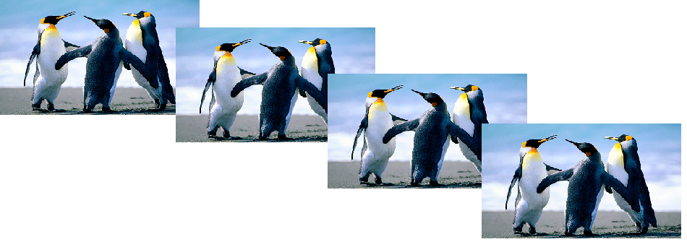

Рисунок 5 – Поведение картинок при уменьшении размеров дисплея

Чем меньше разрешение – тем больше должно быть наложение картинок.

При любом разрешении, при наведении на картинку она должна выходить на передний план и немного увеличиваться. (все изменения происходят плавно).

P.S. картинки берете на свой вкус любые (не этих пингвинов ☺)